ДОКЛАД ПО ИТОГАМ РАБОТЫ АДМИНИСТРАЦИИ ЗА 2015 год
( Начальника службы экономики и финансов)

______________________________________________________________________________________________________________________________
уважаемые приглашённые!

В соответствии со 131 федеральным законом наиболее важный и сложный вопрос в рамках реализации полномочий органа местного самоуправления - это формирование, утверждение и исполнение бюджета.
В своем отчете постараюсь отразить основные моменты проделанной администрацией работы по исполнению бюджета поселения в отчетном 2015 году.
Исполнение бюджета в отчетном году осуществлялось на основе стратегических целей и задач, определенных основными направлениями бюджетной и налоговой политики поселения.
(слайд)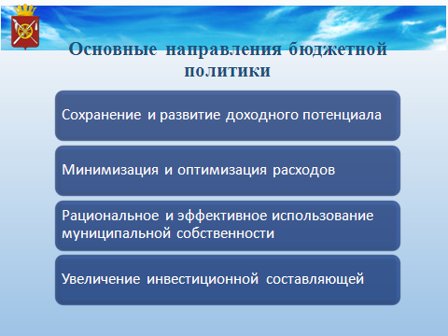
Проводимая в 2015 году бюджетная политика была построена по следующим направлениям:
- сохранение и развитие доходного потенциала;
- минимизация и оптимизация бюджетных расходов;
-рациональное и эффективное использование муниципальной собственности;
- увеличение инвестиционной составляющей бюджета.
Реализация данного комплекса мер предполагала устойчивое экономическое развитие поселения, способствовала решению социально значимых вопросов.
Ни для кого не секрет, что существенным фактором для развития поселения и улучшения качества жизни населения является бюджетный потенциал территории.
(слайд) 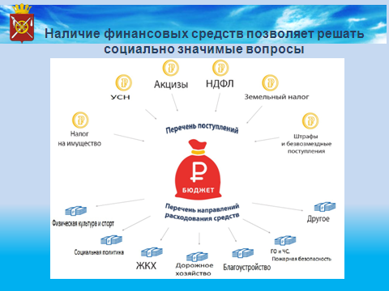
От наличия финансовых средств во многом зависит эффективность местной власти и ее способность решать социально-экономические вопросы. В свете сложившейся непростой экономической ситуации, исполнение бюджета в 2015 году происходило в условиях, когда значительно ограничивались возможности по наращиванию доходного потенциала.
В целях повышения налогового потенциала бюджета поселения службой экономики и финансов был разработан и утвержден план мероприятий на 2015 год по увеличению поступлений налоговых и неналоговых доходов, а также по сокращению недоимки по налогам в бюджет поселения. В соответствии с данным планом мероприятий специалистами администрации была
- проведена инвентаризация всех предприятий и учреждений с целью уточнения базы налогоплательщиков;
- проведена работа по мониторингу численности и заработной платы на предприятиях:
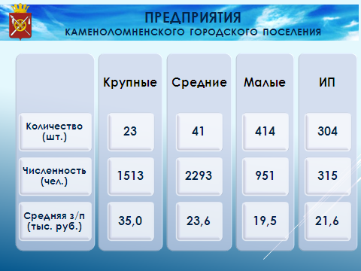
На территории поселения осуществляют деятельность:
23 крупных предприятия с численностью 1513 чел. и средней заработной платой 35 тыс. руб.;
41 среднее предприятие с численностью 2293 чел. и средней заработной платой 23,6 тыс. руб.;
414 малых предприятий с численностью 951 чел. и средней заработной платой 19,5 тыс. руб.;
304 индивидуальных предпринимателей со средней заработной платой 21,6 тыс. руб.
Очень важной является работа по созданию необходимых организационных и экономических условий для развития малого предпринимательства, так как оно является не только одним из источников поступлений в бюджет поселения, но и развивает экономический сектор, создает дополнительные рабочие места, оказывает услуги населению, способствует конкуренции.
В 2015 году на территории поселения было зарегистрировано 99 вновь созданных предприятий, из них 78 индивидуальных предпринимателей и 21 предприятие малого бизнеса.
Однако, к большому сожалению, есть и такие хозяйствующие субъекты, которые прекратили осуществлять свою деятельность на территории поселения (ООО «Аргоальянс», ООО «Экострой-Дон», ООО «Югтеплоэнергоремонт», ООО «ЮБС») или же на них произошло сокращение численности и размера оплаты труда (Районный суд, Ведомственная охрана, , ООО «Мишель-Алко») испытывают финансовые трудности (Октябрьское ДРСУ, МП «Промтранснаб», ГУП ТИРО, ж\д предприятия)
Помимо прочего проводились мероприятий, направленные на повышение и легализацию заработной платы:
(слайд)
по предприятиям были разосланы информационные письма с рекомендациями о доведении средней заработной платы до минимального уровня оплаты труда и о заключении трудовых договоров с неофициально трудоустроенными работниками;
в СМИ так же размещалась информация о негативных последствиях неофициального трудоустройства;
СЛАЙД
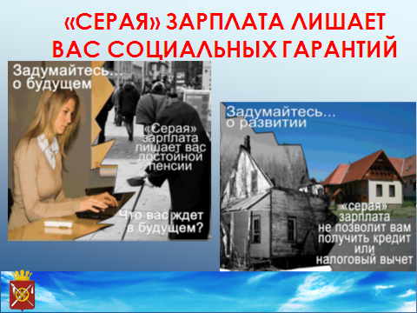
Уклоняясь от уплаты налогов и взносов, организации не только обманывают государство, но и ухудшают социальное обеспечение своих сотрудников. Для работников получение неофициальной заработной платы означает частичное либо полное лишение социальных гарантий, в числе которых выплата больничных, отпускных, выходных пособий и пенсий.
В результате работы администрации, направленной на легализацию теневой зарплаты, 412 человек были трудоустроены официально.

Для оптимизации поступлений от налога на имущество физических лиц и земельного налога в отчетном периоде была проведена сплошная инвентаризация имущества всех форм собственности с целью недопущения фактов его использования без правоустанавливающих документов, а так же с целью выявления бесхозяйного имущества и регистрации его в муниципальную собственность.
В результате проделанной работы 230 домовладений после их оценки были включены в имущественную налоговую базу; по 370 домовладениям, которые числились за умершими людьми, на 107 – были оформлены права собственности; из 185 незарегистрированных гаражных массивов -163 оформлены в собственность.
Специалистами Администрации на постоянной основе проводилась работа по информированию населения о необходимости регистрации имущественного права и о недопущению недоимки по имущественным налогам. На эту тему в газете «Сельский Вестник» в 2015 размещено 13 публикаций, на телеканале «Видеотон» вышло 52 информационные страницы. Информационные сообщения о необходимости уплаты налогов и регистрации имущества размещались на квитанциях ЕРКЦ, на информационных стендах, в магазинах и других общественных местах.
Другим важным аспектом повышения налоговых поступлений является работа по взысканию накопившейся задолженности по налогам.
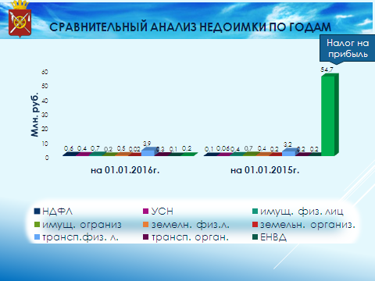
Мониторинг сложившейся задолженности показал, что сумма недоимки на 1 января 2016 года снизилась на 53,2 млн. руб. в сравнении с аналогичными показателями прошлого года и составила 6,9 млн. руб., в том числе в бюджет поселения 1,4 млн. руб.
Такое значительное снижение недоимки обусловлено списанием безнадёжной к взысканию задолженности. (Задолженность по состоянию на 1 января 2015 г. за организациями, которые отвечают признакам недействующего юридического лица и не находятся в процедурах по банкротству ФЗ №347 от 04.11.2014 г)
1)ООО «Максимум» налог на прибыль – 1360,0 НДФЛ – 4,7
2)ООО «Донагро +» налог на прибыль - 11880,5 НДФЛ – 42,2
3)ООО «Лозана» налог на прибыль - 3,5
4) ООО «Проспект» налог на прибыль – 15,2 НДФЛ – 10,1
5) ООО «Стандарт – 09» налог на прибыль - 14560,3
6) ООО «ЭнергоБизнес +» налог на прибыль - 11131,4
7) ООО «ДонЮгСнаб» - 127,3
8) ООО «Вектор» налог на прибыль – 8870,1
9) ООО «ТехноСтрой» налог на прибыль – 2768,7
10) ООО «ООО Промвентмаш» налог на прибыль – 2590,9 НДФЛ – 11,3

Специалистами администрации ведется непрерывная, очень трудоемкая и кропотливая работа по взысканию недоимки
(слайд)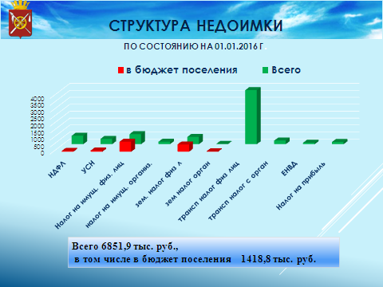
- в Администрации поселения проводятся координационные советы с привлечением специалистов из отдела по развитию малого бизнеса. За текущий год было проведено 23 заседания, на которых рассмотрено 312 организации, в т.ч. 178 юридических лиц и 134 физических лица. В результате деятельности координационного совета удалось взыскать 3,5 млн. руб., в том числе 580,0 тыс. руб. в бюджет поселения;
- совместно со службой судебных приставов организовываются рейды по адресам неплательщиков;
- с сайта налоговой инспекции распечатываются квитанции по имущественным налогам. За 2015 год было распечатано и разнесено 2 тыс. 569 квитанций на сумму 4,9 млн. руб.
- ежемесячно проводится анализ списков неплательщиков по имущественным налогам.
Сложность в работе по взысканию задолженности по имущественным налогам заключается в том, что немалая ее часть числится за физическими лицами, которые имеют имущество на территории поселения, но проживают за пределами Ростовской области.
В результате анализа списков неплательщиков по имущественным налогам, поступающим в бюджет поселения по состоянию на 01.01.16 г., выявлено следующее:
(слайд)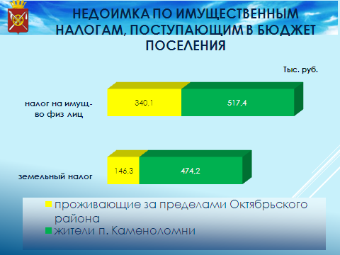
Общая сумма задолженности по земельному налогу составила 620,5 тыс. руб. – это задолженность 843 человек, из них 181 человек, задолженность которых составляет 146,3 тыс. руб., не проживает на территории п. Каменоломни, недоимка по Каменоломненскому поселению 662 чел. на сумму 474,2 тыс. руб.
Общая сумма недоимки по налогу на имущество физических лиц составляет – 857,5 тыс. руб. - это 1209 человек; из них 313 чел. сумма задолженности которых сост. 340,1 тыс. руб. проживают за пределами Октябрьского района, недоимка по Каменоломненскому поселению 896 чел. на сумму 517,4 тыс. руб.
(слайд)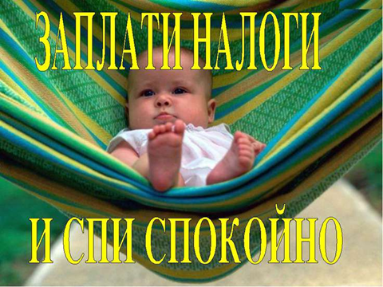
Для улучшения финансового положения проводятся все возможные мероприятия, направленные на мобилизацию бюджетных доходов.
В результате первоначальный план собственных доходов поселения в 2015 году выполнен на 154% (или без транша 104%)
(слайд)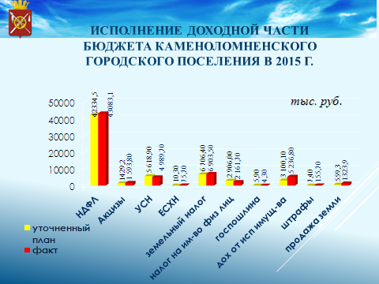

Всего в доход бюджета поселения в 2015 году поступило 129,6 млн. руб., из них 65,5 млн. руб. (без транша 43,6 млн. руб.) – собственные доходы.
По сравнению с прошлым 2014 годом, в отчетном периоде собственных доходов поступило на 25,3 млн. руб. больше (или на 3,5 млн. руб. больше без транша). Такая значительная разница обусловлена едино разовым поступлением налога на доходы физических лиц в размере 21 млн. руб. (слайд)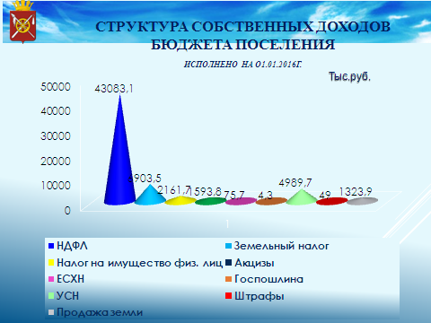
Таким образом, основную массу поступлений обеспечил налог на доходы физических лиц – 43,1 млн. рублей. В структуре собственных доходов на его долю приходится 65,8 %.
Второй по объему доходный источник – это земельный налог, его доля в доходах составляет 11 %. Поступления от земельного налога в 2015 году составили 6,9 млн. рублей, это на 130,0 тыс. рублей больше чем в 2014 г.
Налога, взимаемого в связи с применением упрощенной системы налогообложения поступило 5,1 млн. руб. или 7,7 % от общего объема собственных доходов.
Сумма поступлений от неналоговых платежей (аренды земли, аренды имущества и продажи земли) составила 6,5 млн. руб., что 928,3 тыс. руб. больше, чем в 2014 году.
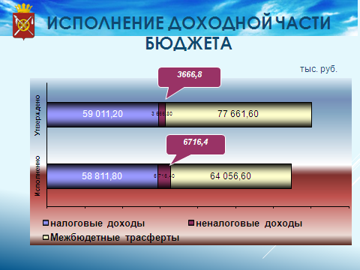
Величина межбюджетных трансфертов, переданных из других бюджетов бюджетной системы Российской Федерации бюджету поселению составила 64,1 млн. рублей, в том числе и районного бюджета поступило 37,3 млн. руб., из областного бюджета 26,3 млн. руб., из федерального 494 тыс. руб. Привлечение инвестиций из бюджетов различных уровней позволяет решать очень важные социально-значимые проблемы, обеспечить нормальную жизнедеятельность поселка.
Расходы бюджета поселения в 2015 год исполнены в сумме 125,6 млн. рублей.
(слайд)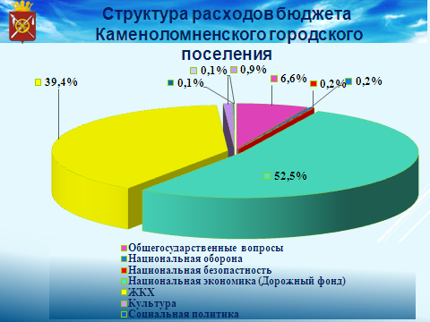
Наибольший удельный вес в расходах бюджета составили:
- расходы на дорожное хозяйство – 73,9 млн. руб. или 58,8 % всех произведенных расходов;
- расходы на благоустройство – 33,5 млн. рублей или 26,7% всех расходов;
- расходы на коммунальное хозяйство – 15,1 млн. рублей или 12% всех расходов;
- расходы на жилищное хозяйство –5 млн. рублей или 4 % всех расходов.
Все расходы произведены исходя из установленных законодательством полномочий по исполнению расходных обязательств.
В целях обеспечения гласности и прозрачности использования бюджетных средств, размещение заказов на поставки товаров, выполнение работ, оказание услуг производилось в рамках 44 Федерального закона.
За 2015 год Администрацией Каменоломненского городского поселения были проведены 16 электронных аукционов и 19 запросов котировок. По итогам проведенных аукционов сложилась экономия в размере 1,5 млн. руб., которая затем решением собрания депутатов была перераспределена на решение социально значимых вопросов.
- Содержание и ремонт сетей уличного освещения на территории Каменоломненского городского поселения на 2015 г. – 4,8 млн.руб.;
- Выполнение работ по ремонту архитектурно-скульптурной композиции (Книга памяти) по адресу: площадь имени 50-летия Победы р.п. Каменоломни Октябрьского района Ростовской области 1-ый и 2-й этап - 13,8 млн.руб.;
- Выполнение комплекса мероприятий по содержанию муниципальных внутри поселковых автомобильных дорог - 2,2 млн.руб.
- Капитальный ремонт автодороги по ул. Комсомольская (от ул. Крупской в южном направлении доПК34+30) п.Каменоломни Октябрьского района Ростовской области (второй этап от ул. Крупской в южном направлении от ПК17+25 до ПК34+30)- 29,2 млн.руб.
- Строительство подъездной дороги по ул. Пролетарская с устройством тротуара и асфальтобетонной площадки к дошкольному общеобразовательному учреждению на 280 мест расположенному в п. Каменоломни, ул. Свердлова, 123- 15,3 млн.руб.
- Поставка котельного оборудования- 1,1 млн.руб.
По итогам электронных аукционов за 2015 год сложилась экономия в размере 1,5 млн.руб.
, где начальная цена составила 3,4 млн. руб., по итогам которых заключено 19 контракт на общую сумму 3,2 млн. руб.

На протяжении 2015 года Собранием депутатов Каменоломненского городского поселения было принято 7 уточнений бюджета, в результате которых были утверждены лимиты бюджетных ассигнований предоставленные из районного и областного бюджетов, и распределены полученные в ходе исполнения бюджета сверхплановые денежные средства в сумме 20,2 млн. руб.
Бюджет Каменоломненского городского поселения в 2015 году был сформирован и исполнялся на основе программно-целевого метода. (слайд) 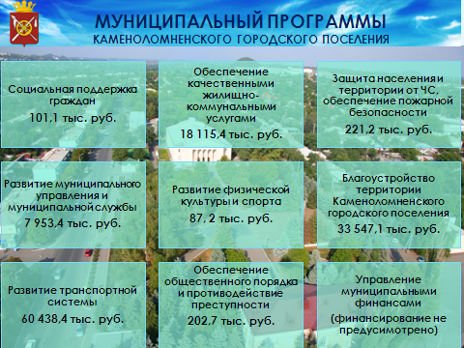
Достижение целей социально – экономического развития поселения осуществлялось путем реализации 9-ти муниципальных программ. На реализацию, которых было направлено 120,3 млн. рублей. В программах сосредоточено 96 процентов всех расходов бюджета поселения.
Все муниципальные программы ориентированы на повышение жизненного уровня населения, обеспечение мер по модернизации социальной и инженерной инфраструктуры.
В рамках реализации мероприятий муниципальной программы «Развитие транспортной системы» выполнен второй этап капитального ремонта дороги по ул. Комсомольская. Финансирование данного объекта производилось за счет районного бюджета в сумме 11,2 млн. руб., за счет бюджета поселения 18,0 млн. руб.
Дополнительно хочу отметить, что из районного бюджета в 2015 году было выделено 10,0 млн. руб. на оплату работ, выполненных в 2014 году – за первый этап ремонта дороги по ул. Комсомольской.
В рамках этой же программы были произведены расходы на строительство дороги к детскому дошкольному учреждению по ул. Пролетарская в размере 12,6 млн. руб., в том числе за счет областного бюджета 11,5 млн. руб. и 1,1 млн. руб. за счет бюджета поселения. Работы по строительству дороги в настоящее время не окончены и будут продолжены в этом году.
За счет средств выделенных из бюджета Октябрьского района был проведен
-ремонт дороги по ул.Садовая (от ул.Дружба до ул.Восточная) на сумму 2,7 млн. руб.
-ремонт дороги по пер. Шоссейный на сумму 1,6 млн. руб.
-ремонт дороги по ул. Красноармейская на сумму 800,0 тыс. руб.
-ремонт дороги по ул. Мокроусова и ул. Железнодорожная осуществлен за счет бюджета района в сумме 900,0 тыс. руб. и 200,0 тыс. руб. за счет средств бюджета поселения.
Так же за счет средств местного бюджета
-выполнена разметка дороги на сумму 881,0 тыс. руб.
- выполнен ямочный ремонт дорог на 450 тыс. руб.
- на дислокацию дорог израсходовано 98 тыс. руб.
- на установку дорожных знаков - 146 тыс. руб.
- на содержание дорог были заключены контракты на сумму 2,2 млн. руб.
650 тыс. руб. было потрачено на составление смет, экспертизу смет, строительный контроль, авторский надзор и прочие расходы в области дорожного хозяйства.
В рамках муниципальной программы «Создание условий для обеспечения качественными коммунальными услугами населения Каменоломненского поселения» бюджету поселения из Октябрьского района были выделены денежные средства на ремонт кровель следующих многоквартирных домов:
- по ул.Крупская,61 - 1,5 млн. руб.
- по пер.Шоссейный,21 - 1,3 млн. руб.;
- по ул. Мира, 10 - 1,2 млн. руб.;
- по пер. Садовый, 42 - 900,0 тыс. руб.
Так же за счет денежных средств предоставленных из бюджета района был приобретен водогрейный котел для котельной по ул.Комсомольская,17 на сумму 1,1 млн. руб. и произведен ремонт внутриквартальных участков теплосети от котельной по пер. Садовый 42 б, на сумму 2,9 млн. руб.
На возмещение предприятиям жилищно-коммунального хозяйства части платы граждан за коммунальные услуги, а именно за горячую и холодную воду, направлены денежные средства в сумме 7,8 млн. руб., из них 7,3 млн. руб. за счет средств из областного бюджета, 700,0 тыс. руб. – софинансирование за счет средств бюджета поселения.
В декабре 2015 года закончили осуществлять лизинговые платежи за котлы, приобретенные на котельные расположенные по пер. Садовый и ул. Комсомольская. Напомню, что администрацией поселения в 2012 году был заключен договор лизинга на сумму 3,6 млн. руб. на приобретение котлов. Для оплаты первоначального взноса из бюджета Октябрьского района были выделены 900,0 тыс. руб. И вот в декабре 2015 года данное оборудование было выкуплено в собственность поселения.
Всего на реализацию программы «Обеспечение качественными жилищно-коммунальными услугами населения Каменоломненского городского поселения» в отчетном году было направлено 18,1 млн. руб.
Очень важной была и остается задача повышения уровня внешнего благоустройства п. Каменоломни. Поэтому особое внимание при распределении бюджетных средств уделялось вложениям в его развитие.
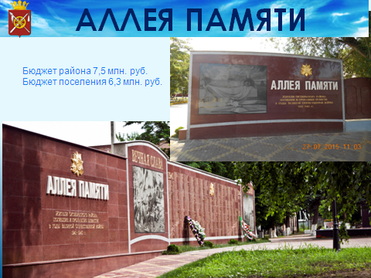
В 2015 году был выполнен ремонт архитектурно - скульптурной композиции (Книга памяти) на сумму 13,8 млн. руб., в том числе за счет бюджета поселения 6,3 млн. руб. и 7,5 млн. руб. за счет бюджета района;
Таким образом, улучшился общий эстетический вид нашего поселка.
Всего на реализацию муниципальной программы «Благоустройство Каменоломненского городского поселения» было направлено денежных средств в сумме 33,4 млн. руб., наибольший удельный вес составили расходы на
- оплату электроэнергии по уличному освещению - 4,6 млн. руб.;
- оплату газа для Вечного огня - 650,0 тыс. руб.;
– на содержание и ремонт сетей уличного освещения - 4,7 млн. руб.;
- на содержание зеленых насаждений 7,2 млн.
В целях решения вопросов по защите населения и территории от чрезвычайных ситуаций природного и техногенного характера, гражданскую оборону и обеспечение пожарной безопасности в 2015 году были израсходованы денежные средства в сумме 221,0 тыс. руб., В составе этих расходов, расходы на содержание и обеспечение деятельности поисково-спасательных и аварийно-спасательных служб.
На оказание адресной социальной выплаты ветеранам Великой Отечественной войны ко дню Победы в рамках муниципальной программы «Социальная поддержка граждан» было направлено 70,0 тыс. руб.
Сумма субвенций по передаваемым полномочиям из бюджета Каменоломненского городского поселения бюджету Октябрьского района связанных с передачей осуществления части полномочий на районный уровень составила 1,5 млн. руб.
В заключении хочу подчеркнуть, что вся работа по исполнению бюджета в 2015 году была направлена на улучшение уровня жизни в Каменоломненском городском поселении.
В текущем 2016 году в условиях сложной экономической ситуации перед нами стоит задача по проведению крайне взвешенной бюджетной политики, направленной на совершенствование налоговой базы, выявление резервных доходных источников, эффективного использования имущества, рациональное использование бюджетных средств, недопущение просроченной кредиторской задолженности по принятым бюджетным обязательствам, принятие новых расходных обязательств с учётом их достоверного финансово-экономического обоснования и возможностей бюджета поселения.
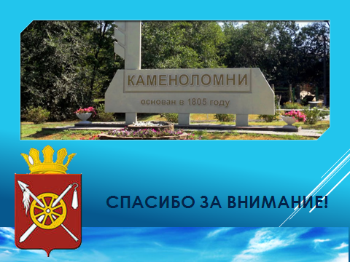
Спасибо за внимание.

